Apowersoft – mode d’emploi

Description
Avantages | Inconvénients
- Possibilité de découper plusieurs morceaux et d’améliorer la vidéo après capture : recadrage, vitesse, etc…  - Possibilité de limiter la taille du fichier de sortie (par exemple à 16 Mo si l’on veut faire des ajouts avec H5P). Cette option de conversion est plutôt très efficace ! | - Inscription pour ne pas avoir un filigrane  - Temps d’essai gratuit limité à 45 ou 30 jours…  - Gestion des annotations un peu délicate : Une fois que les annotations sont placées, on ne peut plus les déplacer (mais on peut les effacer et en recréer une à un autre emplacement).

Utilisation
Apowersoft Video Editor
        - Installer le déclencheur
        - Définir la zone de capture
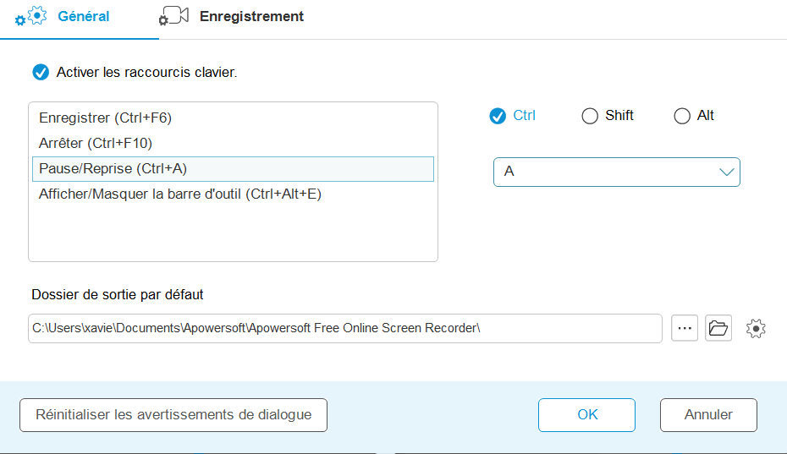
        - Paramétrer les raccourcis clavier ou autres…
        - Enregistrer l’enregistrement… Environ 5 à 20 Mo pour 1 minute selon dimensions de la capture. 